Galleri Soli indbyder til fernisering
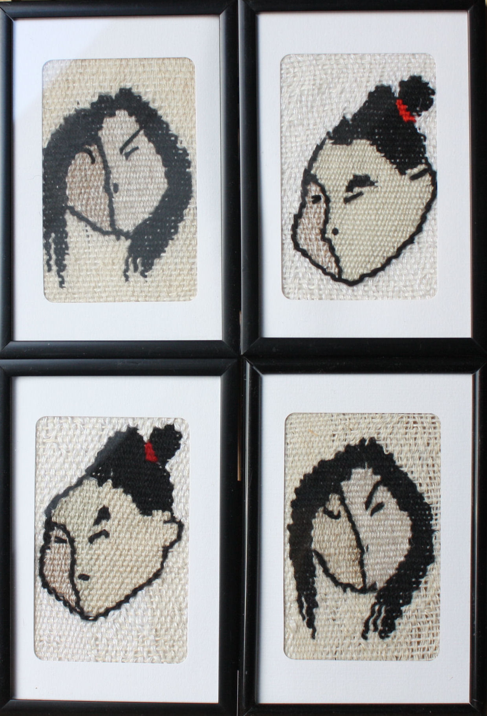
Kirsten Brinkløv
Kirsten Brinkløv, Soli Madsen, Cecilia Madsen
udstiller i Galleri Soli lørdag d. 2. februar – 31. marts 2019.
Fernisering lørdag d. 2. februar kl. 13-17
Peter Damsvej 70, 4180 Sorø - www.galleri-soli.dk Tlf. 55 45 65 18/51 21 59 69
Åbningstider: Tirsdag, onsdag, fredag og søndag kl. 13-17
Samt efter aftale, eller prøv klokken.

